: صيغ التذبذب للمرنان:
هي شكل وكيفية توزيع شدة المجال الكهرومغناطيسي في أي موضع داخل وخارج المرنان، ويعتمد على شكل وأبعاد المرآتين والمسافة بينهما.
المرنان ذو المرآتين المستويتين:
نفرض كل مرآة هي مكعبة الشكل وطول ضلعها (2a) والمسافة بينهما (L) فان التردد الرنيني يعطى:
$$ν=\frac{c}{λ}=\frac{c}{2a}{\left(n_{x}^{2}+n_{y}^{2}+n_{z}^{2}\right)}^{\frac{1}{2}} ……………………….\left(100\right)$$
$$ν=\frac{c}{2}{\left[{\left(\frac{n}{2a}\right)}^{2}+{\left(\frac{m}{2a}\right)}^{2}+{\left(\frac{l}{2a}\right)}^{2}\right]}^{\frac{1}{2}} ………………..\left(101\right)$$
إذا حذفت جوانب التجويف أي يصبح بالأمكان إهمال كل من الأعداد (m,l) عند المقارنة بالعدد n، لذا يمكن كتابة المعادلة أعلاه بعد فتحها على شكل متسلسلة بطريقة مفكوك ذي الحدين والأكتفاء بالحدين الأول والثاني:
$$ν=\frac{c}{2}\left[\frac{n}{L}+\frac{1}{2}\frac{\left(l^{2}+m^{2}\right)}{n}\frac{L}{4a^{2}}\right] ………………….(102)$$
لهذا يكون لصيغة تذبذب محددة للتجويف أعلاه تردد رنيني محدد يعطى بمجموعة من القيم تحددها الأعداد (l, m,n) ولكنهما يختلفان بمقدار واحد لعدد n يمكن التعبير عنه بالعلاقة:
$$δν_{n}=\frac{c}{2L} ……………….(103)$$
2-4-1: صيغ التذبذب (الأنماط) الطولية: (Longitudinal Modes)
هي شكل توزيع شدة المجال الكهرومغناطيسي داخل فجوة الليزر باتجاه المحور البصري z.
إن صيغ التذبذب التي يكون لها نفس القيم للمقادير (l&m) وتختلف في المقدار n، تختلف فيما بينها فقط فب كيفية توزيع المجال على امتداد محور المرنان z (طولياً)، ويطلق على هذه الصيغ بالصيغ الطولية للتذبذب، لذا تسمى الفاصلة الترددية $δ=\frac{c}{2L}$ بالمسافة الفاصلة بين صيغتين طوليتين (نمطين) متعاقبين.
ان عدد صيغ التذبذب الطولية يعتمد على عرض الخط الطيفي وعلى طول المرنان، فكلما زاد طول طول المرنان كلما قلت الفاصلة الترددية بين صيغتين متعاقبتين وهذا يؤدي غلى تذبذب عدد اكبر من الصيغ ضمن خط الأنبعاث لليزر.
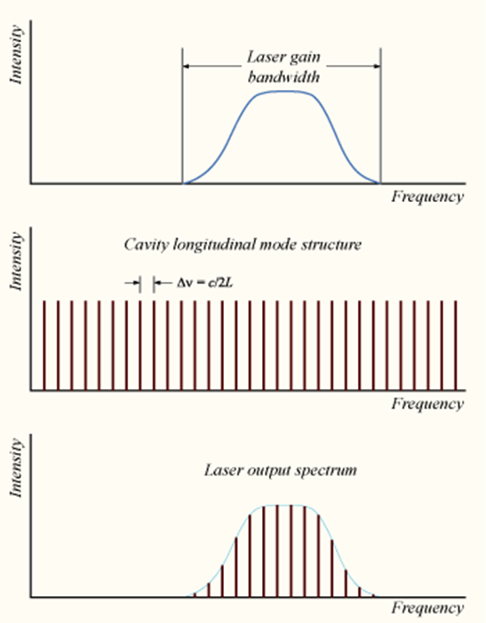
شكل (34): صيغ تذبذب الطولية لانبعاث الليزر
2-4-2: صيغ التذبذب (الأنماط) المستعرضة: (Transverse Modes)
هي شكل توزيع شدة المجال الكهرومغناطيسي بشكل عمودي على اتجاه المحور البصري z.
اذل اختلفت صيغ التذبذب في المقدار (l&m) وكان لهما نفس القيم للمقدار n فتدعى بصيغ التذبذب (الأنماط) المستعرضة، فيكون الفرق بين تردد صيغتين مستعرضتين متعاقبتين تختلفان بالمقدار m يعطى بالعلاقة:
$$∆ν_{m}=\frac{cL}{8na^{2}}\left(m+\frac{1}{2}\right) ………………(104)$$
ان عدد صيغ التذبذب المستعرضة تعتمد على شكل المرآة وحجمها، فعندما تتواجد عدد من صيغ التذبذب في نتاج الليزر ، يقال ان الليزر متعدد الصيغ، شكل ( ).
ولصيغة تذبذب مستعرضة فيها كل من (l&m=0) وتدعى مثل هذه الصيغة للتذبذب بالصيغة الأساسية أو المتماثلة ويرمز لها بالرمز TEM₀₀. وان صيغة التذبذب المستعرضة التي يكون فيها (l=1, m=0) او (l=0, m=1) هي صيغة تذبذب غير متماثلة او ثانوية وتعرف بالصيغة (TEM₀₁ or TEM₁₀)، لمثل هذه الصيغ تكون خسارة الحيود الناتجة عن مرآتي المرنان ولطول موجة معينة أكبر لصيغة تذبذب غير متماثلة TEM₀₁ منها لصيغة تذبذب متماثلة TEM₀₀.
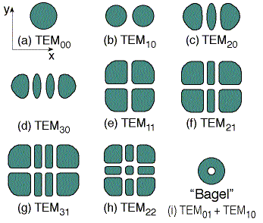
شكل (35): صيغ التذبذب المستعرضة في الليزر
2-5: قياس أبعاد حزمة الليزر:
2-5-1: نصف قطر الشعاع:
وهو قطر تقريبي بالنسبة للشعاع الكاوسي حيث ليس لهذا الشعاع حواف حادة تحدده وانما توزيعه يكون بالشكل الكاوسي ويعبر عنه بالعلاقة:
$$I=I_{o}e^{\frac{-2x^{2}}{ω^{2}}} ………………….(105)$$

I_{o}=الشدة عند المركز، x=المسافة من المركز، ω=نصف قطر الشعاع.
فالحواف في الشعاع تمثل بنقاط التي يكون فيها الشدة مساوي الى $\left(\frac{1}{e^{2}}\right)$ أي تقريباً 13% من الشدة في المركز، وهذه المنطقة تبدو للعين وكأنها حواف الشعاع.
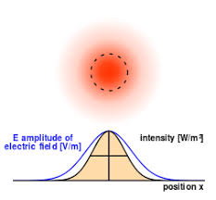
شكل (36): قياس نصف قطر بقعة الليزر عملياً
لغرض معرفة توزيع شدة المجال الكهرومغناطيسي عند أي موضع (داخل وخارج المرنان)، وعند الخذ بنظر الاعتبار تأثير ظاهرة الحيود في المرنان ولمرنان متحد البؤرة فان العلاقة اتي تعبر عن نصف قطر بقعة الليزر في اي موضع باتجاه المحور البصري z على اعتبار ان مركز المرنان z=0.
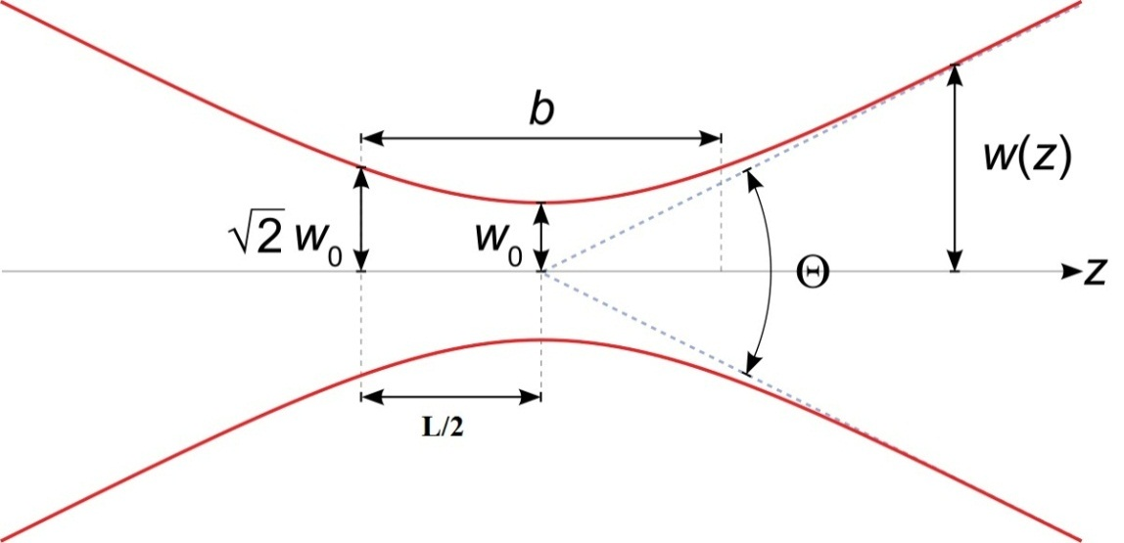
شكل (37): توزيع شدة شعاع الليزر داخل حجرة الليزر ويبين منطقة التخصر
$ω_{z}=ω_{o}{\left[1+{\left(\frac{2z}{L}\right)}^{2}\right]}^{\frac{1}{2}} ………………..(106)$

حيث ω_{o} نصف قطر بقعة الليزر عند مركز المرنان (z=0)
$$ω_{o}={\left(\frac{Lλ}{2π}\right)}^{\frac{1}{2}} ………………\left(107\right)$$
نلاحظ بان للحزمة تخصر في الموضع الذي يكون لبقعة الليزر اقل مساحة اي عندما (z=0)، نستنتج من ذلك بان نصف قطر البقعة عند المرآتين عند الموضع (z=L/2):
$$ω_{\frac{L}{2}}={\left(\frac{Lλ}{π}\right)}^{\frac{1}{2}} ……………….\left(108\right)$$

2-5-2: نصف قطر تكور جبهة الموجة:
توصف حزمة الليزر أيضا بمقدار نصف قطر تكور جبهة الموجة، ان جبهة الموجة لشعاع الليزر تكون كروية وذلك لان:
- شعاع الليزر متشاكه (جميع مويجاته يطور واحد)
- جبهة الموجة هي سطح تساوي الطور للمويجات
- شعاع الليزر يعاني نسبة ضئيلة من الانفراجية
تحسب الانفراجية بالنسبة للنمط الاساسي في شعاع الليزر بزاوية الانفراجية:
$$θ_{div}=\frac{λ}{πω_{o}} ……………….\left(109\right)$$
ويتغير نصف قطر تكور الشعاع مع انتشار الشعاع بالاتجاهين (اليمين واليسار) ويعبر عن نصف قطر تكور جبهة الموجةعند الموضع z على امتداد المحور z بالعلاقة:
$$R_{z}=z\left[1+{\left(\frac{L}{2z}\right)}^{2}\right] ………………(110)$$
وتكون قيمة نصف قطر تكورجبهة الموجة مساوياً الى اللانهاية في منطقة التخصر (beam waist) ويقل هذا تبعا كلما ابتعدنا عن هذه المنطقةليبدأ بالزيادة مرة اخرى، كذلك نرى بان قيمة Rzعند موضع المرآتين (z=L/2) تساوي L بسبب كون سطح المرآة تمثل جبهة كروية للموجة.
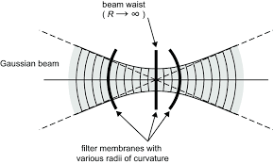
شكل (38): تطابق جبهة الموجة مع نصف قطر تكور المرآة
2-6: عامل النوعية للمرنان Quality Factor of Resonator :
يعرف عامل النوعية للمرنان بانه النسبة بين الطاقة المخزونة والطاقة المتبددة خلال دورة واحدة:
$$\frac{المخزونة الطاقة ×2π}{المتبددة الطاقة }=النوعية عامل$$
فالمرنان يكون ذو عامل نوعية عالي عندما يخزن الطاقة بصورة جيدة، بينما لايفعل المرنان ذو عامل النوعية الواطئ ذلك. إضافة الى ذلك يرافق عامل النوعية العالي خط طيفي ضيق ويرافق عامل النوعية الواطئ خط طيفي عريض نسبياً.
والصيغة الرياضية لعامل النوعية يعبر عنه بانه النسبة بين تردد شعاع الليزر (ν) وعرض خط الانبعاث (استعراض الليزر) (Δν) أي ان:
$$Q=\frac{ν}{∆ν}=\frac{4πνL}{c\left(1-R_{1}R_{2}\right)} ………………….(111)$$
حيث ان R₁ &R₂ انعكاسية المرآتين الامامية والخلفية لمرنان الليزر.

